 | 

Manual de Instalación y

Configuración

18323 - Coliving bajas SCL

Colombia Telecomunicaciones

TABLA DE CONTENIDO

1. Información del Documento 2
2. Descripción del Documento 2
3. Contenidos 2
3.1. Identificación del Requerimiento 2
4. Procedimiento de Instalación 2
4.1. Prerrequisitos de instalación 2
4.2. Descripción de la implantación 3
4.2.1. Base de datos 3
4.2.2. Unix 6
4.3. Impacto en aplicación 10
4.4. Impacto en Infraestructura 10
4.5. Actividades de Reversión 10
4.6. Nivel de Escalamiento 10
4.6.1. Soporte Nivel 1 10
4.6.2. Soporte Nivel 2 10
5. Recomendaciones 10
6. Glosario de Términos 11
7. Derogaciones 11

Información del Documento
Código de Identificación | Nombre del Documento | Tipo de Documento
18323 | Manual de instalación | Entregable

Descripción del Documento
En este documento se explicarán todos los pasos, necesarios para la instalación de la aplicación tanto a nivel de servidores, como de cliente (si hubiere lugar). Presenta toda la información necesaria para la correcta instalación del requerimiento en ambientes de pruebas y producción.

Contenidos

Identificación del Requerimiento
N° de Requerimiento | 18323
Título | 18323 - Coliving bajas SCL
Tipo de Requerimiento | EV Evolutivo
Descripción Corta | Generación de un Shell en SCL que permita la generación de un archivo plano con información correspondiente a los abonados dados de baja de un mes.
Aplicación | PROCESO_BATCH_VENTAS | Módulo | Facturación

Procedimiento de Instalación

Prerrequisitos de instalación
- El usuario que realice la instalación debe disponer de permisos suficientes para instalar los componentes en el ambiente.
- La instalación de base de datos se debe realizar sobre el esquema SCLNEG.

Descripción de la implantación

Base de datos
- Ambientes

Ambiente | Servidor | Usuario
Proyectos | SCLPROYCOL | BATCHCOL
Preproducción | SCLPRECOL | BATCHCOL
Producción | SCL | BATCHCOL

- Backup Requerido

No aplica porque los componentes son nuevos.

- Precondiciones

Verificar que no existen paquetes descompilados para el usuario BATCHCOL.

- Instalación

- Obtener el zip BD.zip del ticket 27818.

- Descomprimir el archivo obtenido en el punto anterior, se obtendrá la carpeta BD.

- Obtener los siguientes componentes de RTC (Ticket 27818):

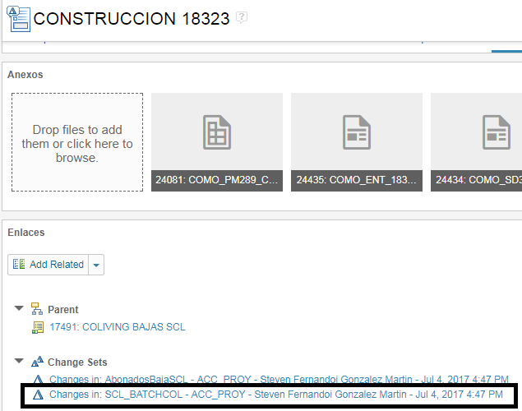

Se deben obtener los 3 archivos:

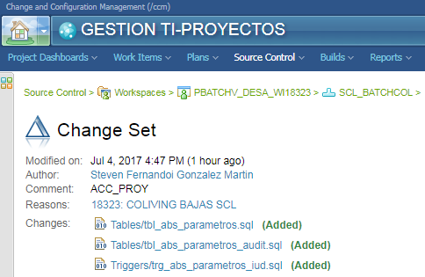

- Copiar los 3 archivos en la carpeta BD obtenida en el punto 2. Se debe ver como se muestra a continuación:

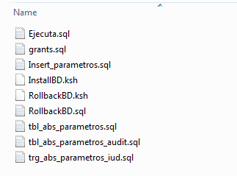

- Copiar la carpeta BD al servidor Unix, en una ruta de SCL Colombia desde la cual se pueda tener acceso a la base de datos (Bases según esquema Configuración de Ambiente) y se tengan permisos para escribir el archivo de log (Servidores Unix compatibles según esquemas Configuración de Ambiente).

- Otorgar permisos sobre la carpeta BD “chmod 777 BD”

- Luego se debe ingresar en la carpeta BD y ejecutar InstallBD.ksh

- Verificar el log generado en la misma ruta donde se encuentra el Shell. Se llama Ejecutar_<Usuario_Base_de_Datos>.log

- Poscondiciones

- Verificar que las siguientes tablas estén creadas:

- batchcol.tbl_abs_parametros
- batchcol.tbl_abs_parametros_audit

- Verificar que el siguiente trigger esta compilado:

- batchcol.trg_abs_parametros_iud

- Rollback

- Ingresar en la ruta de Unix donde se dejó la carpeta BD en el punto 4.2.1 (Instalación), buscar y ejecutar el proceso RollbackBD.ksh
- Se debe verificar el log generado en la misma ruta donde se encuentra el Shell. Se llama Rollback_<Usuario_Base_de_Datos>.log

Unix

- Ambientes

Ambiente | Servidor | Usuario
Proyectos | SCLPROYCOL | XPBATCH
Preproducción | SCLPRECOL | XPBATCH
Producción | SCL | XPBATCH

- Backup Requerido

No aplica porque los componentes son nuevos.

- Precondiciones

No aplica.

- Instalación

- Descargar los componentes del ticket 18323 de team concert.

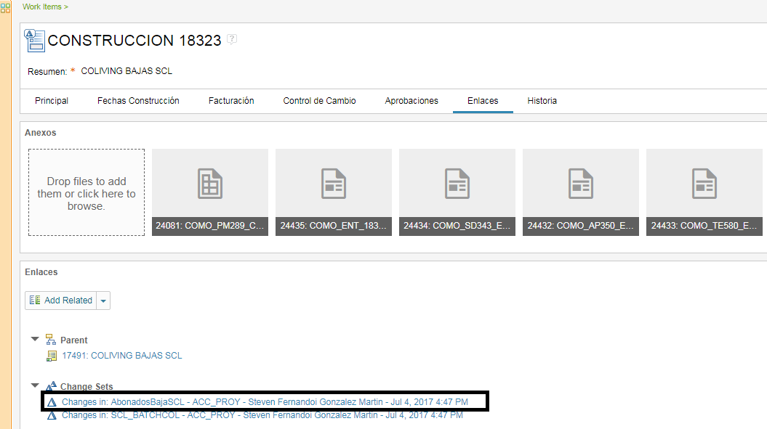

Se deben descargar las 5 carpetas y los archivos que ellas contienen.

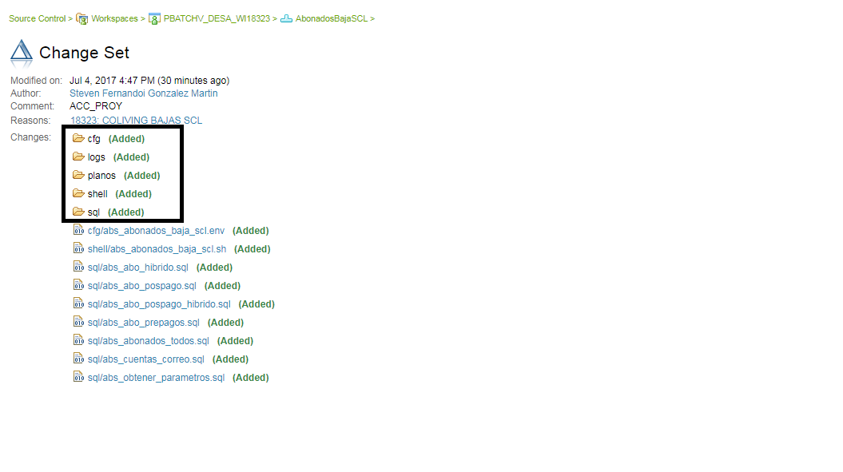
Las carpetas son:

- cfg
- logs
- shell
- planos
- sql

- Crear la carpeta AbonadosBajaSCL en la ruta /produccion/explotacion/xpbatch del servidor Unix.

- Copiar las carpetas obtenidas en el punto 2 en la ruta /produccion/explotacion/xpbatch/AbonadosBajaSCL.

- Brindar permisos de ejecución sobre el archivo .sh copiado anteriormente.
Ejemplo: chmod 777 abs_abonados_baja_scl.sh.

- Poscondiciones

- Deben existir los siguientes archivos en el servidor (Ruta raíz /produccion/explotacion/xpbatch)

- /AbonadosBajaSCL/cfg/abs_abonados_baja_scl.env
- /AbonadosBajaSCL/shell/abs_abonados_baja_scl.sh
- /AbonadosBajaSCL/sql/abs_abonados_todos.sql
- /AbonadosBajaSCL/sql/abs_abo_pospago_hibrido.sql
- /AbonadosBajaSCL/sql/abs_abo_pospago.sql
- /AbonadosBajaSCL/sql/abs_abo_hibrido.sql
- /AbonadosBajaSCL/sql/abs_abo_prepagos.sql
- /AbonadosBajaSCL/sql/abs_obtener_parametros.sql
- /AbonadosBajaSCL/sql/abs_cuentas_correo.sql

- Deben existir las siguientes carpetas en el servidor (Ruta raíz /produccion/explotacion/xpbatch)

- /AbonadosBajaSCL/logs
- /AbonadosBajaSCL/planos

- Rollback

Eliminar la carpeta AbonadosBajaSCL de la ruta: /produccion/explotacion/xpbatch.

- Tabla de Componentes
Nro. Secuencia | Elemento | Tipo (jcl, programa-lenguaje, copy, informe, clase, hoja, etc.) | Nuevo / Modificado | Ubicación del elemento Origen | Ubicación del elemento Destino
1 | tbl_abs_parametros | Tabla - Oracle | Nuevo | 18323.zip | BD – SCL
2 | tbl_abs_parametros_audit | Tabla – Oracle | Nuevo | 18323.zip | BD – SCL
3 | trg_abs_parametros_iud | Trigger – Oracle | Nuevo | 18323.zip | BD – SCL
4 | abs_abonados_baja_scl.env | Archivo .env | Nuevo | 18323.zip | Unix – SCL
5 | abs_abonados_baja_scl.sh | Shell | Nuevo | 18323.zip | Unix – SCL
6 | abs_abonados_todos.sql | Script sql | Nuevo | 18323.zip | Unix – SCL
7 | abs_abo_pospago_hibrido.sql | Script sql | Nuevo | 18323.zip | Unix – SCL
8 | abs_abo_pospago.sql | Script sql | Nuevo | 18323.zip | Unix – SCL
9 | abs_abo_hibrido.sql | Script sql | Nuevo | 18323.zip | Unix – SCL
10 | abs_abo_prepagos.sql | Script sql | Nuevo | 18323.zip | Unix – SCL
11 | abs_obtener_parametros.sql | Script sql | Nuevo | 18323.zip | Unix – SCL
12 | abs_cuentas_correo.sql | Script sql | Nuevo | 18323.zip | Unix – SCL

Impacto en aplicación
Ninguno dado que la aplicación es nueva.

Impacto en Infraestructura
No aplica por estar fuera del alcance de la fábrica.

Actividades de Reversión
Deben ejecutarse los pasos indicados en la sección Rollback de los puntos 4.2.1 y 4.2.2.

Nota: Estas actividades de rollback, deberán estar aprobadas por el Líder del Requerimiento.

Nivel de Escalamiento

Soporte Nivel 1
Giovanny Prieto – Profesional Desarrollo de Sistemas TI. 3174039729 / giovanny.prieto@telefonica.com

Soporte Nivel 2
Grupo Accenture, 3166926662 / accentuream.moviles@telefonica.com

Recomendaciones
- Realizar la instalación en horario no laboral, para evitar las afectaciones de otros servicios.
- El usuario debe disponer de los permisos suficientes para la instalación de los componentes en los respectivos ambientes.

Glosario de Términos
A continuación se detallan los términos y acrónimos necesarios para la correcta interpretación de este Manual de Instalación y Configuración. Estos son:

Término | Descripción / Definición
ASCII | Sigla en inglés de American Standard Code for Information Interchange.
SCL | Sistema comercial de Latinoamérica.

Derogaciones
Esta versión anula y sustituye a las anteriores versiones de este documento.

